臺南市北區文元國民小學( 104 )學年度書包減重成果表

班級: ( 一 ) 年( 2 ) 班

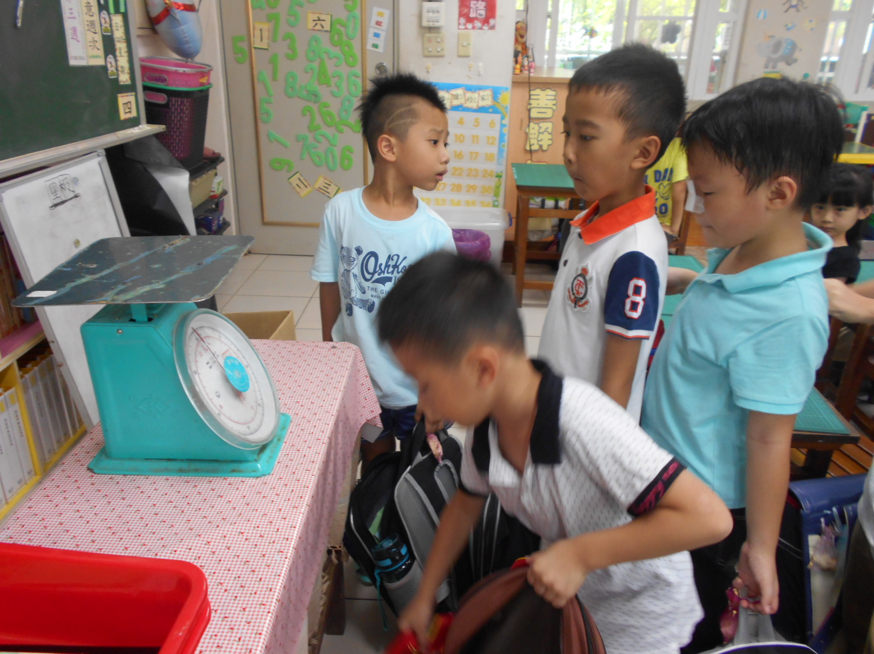

插入照片1

寶貝們依序排隊秤書包重量
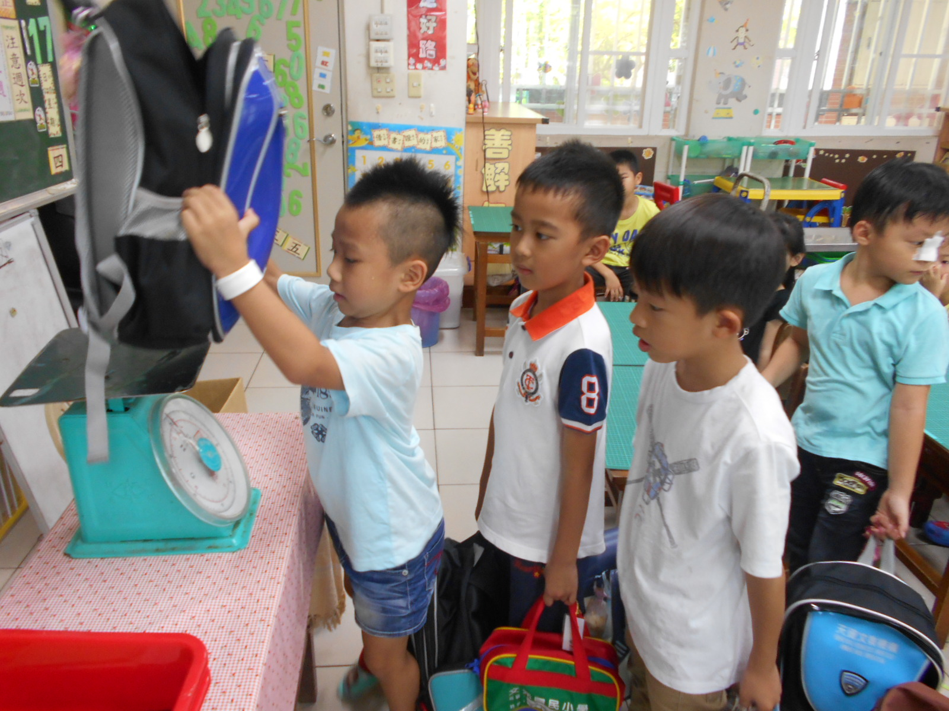

插入照片2

總重量要小於自己體重的八分之一才算過關哦！

